PREHRANA I ZDRAVLJE

Tanjur pravilne prehrane sadrži skupine namirnica koje trebaš jesti svakog dana. To su:
1. meso, riba, jaja ( proteini)
2. žitarice i njihovi proizvodi
3 .voće
4. povrće
Tu su još i zdrave masnoće ( maslinovo ulje, bučino ulje) i voda kao najzdravije piće.
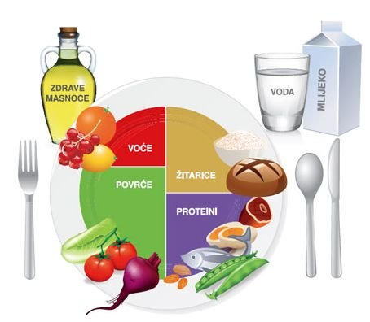

Pogledaj svoju tablicu od prethodnog dana i napiši koje si zdrave namirnice pojeo / pojela.
ZDRAVE NAMIRNICE: ____________________________________

Izvor slike: https://pixabay.com

Stavi znak X ispod tvrdnje koja vrijedi za tvoje prehrambene navike:

 | SVAKI DAN | JEDNOM TJEDNO | NIKAD
Jedem voće:
Jedem povrće:
Jedem meso:
Pijem mlijeko:
Jedem slatkiše:

